**上机实验1**

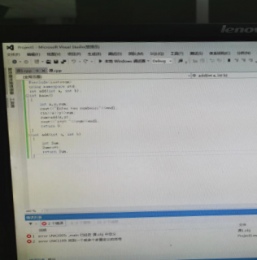

报错的原因：C++的一个程序内不能同时出现两个main函数,

应该把上一个源文件用“/* */”注释掉。

还有2012版本的软件，对于运行的结果窗口闪退，看不到运行结果。

应该在main函数的return语句的上一行加上system(“pause”)；或者在main函数的return这行语句的最前面加上断点。

程序1：

#include<iostream>

using namespace std;

int main()

{ string name;

cout<<"Please input your NAME; "<<endl;

cin>>name;

cout<<"Hello,world! I am "<<name<<"."<<endl;

return 0;

}

程序2：

#include<iostream>

using namespace std;

int add(int a, int b);

int main()

{

int x,y,sum;

cout<<"Enter two numbers:"<<endl;

cin>>x>>y;

sum=add(x,y);

cout<<"x+y="<<sum<<endl;

return 0;

}

int add(int a, int b)

{

return (a)+(b);

}

结果：

3 4

x+y=7

心得：c++第一次上机，出现的问题不是很麻烦但容易忽视，以后遇到问题要及时解决。不能拖延。